1. 项目过程
2. **参与工作**

作为组长，我首先进行了项目团队工作内容的分工，将完成的12个模块根据每个组员的具体情况进行划分，同时将他们的代码进行合并工作。其次，在后端管理员端，我完成了文章表和会员表管理的页面，同时完成了统计分析页面；在用户端，我完成了权限分配和登录注册的页面和用户的门户页面，包括推送推荐课程，快捷查看课表，进行设置代办等模块都在门户界面有所展现。最后，我将所有人的代码合并， 并对一些需要帮助的同学进行代码处理和解决问题的工作，最终完成了企业实训的答辩，圆满完成了本次实训工作。

1. **技术问题**

在项目中遇到的最大困难是权限分离问题，我们需要根据我登录的用户是否为管理员，来显示不同的页面。最后的解决方法是在router的index.js目录下控制权限，constantRouters[]表示管理员和用户都能看到,userRoutes[]表示只有用户才能看到的页面，asyncRoutes[]表示只有管理员才能看到的页面，因此只需要在各自的Routes加页面，就能控制用户和管理员页面下显示什么。

同时以token为核心，token中存id或者“admin”。匹配正则判断是不是管理员。如果需要当前用户的id，就需要调用getToken()方法即可

如下图所示，我在登录时的token中传入roles，并在前端进行接收。

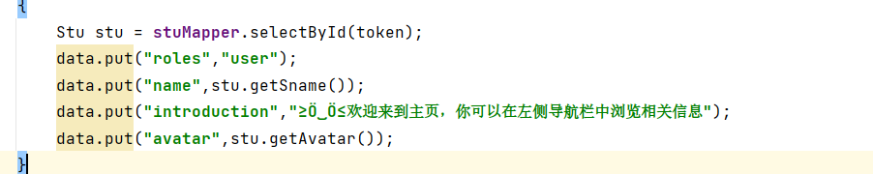

图1 token中传入roles

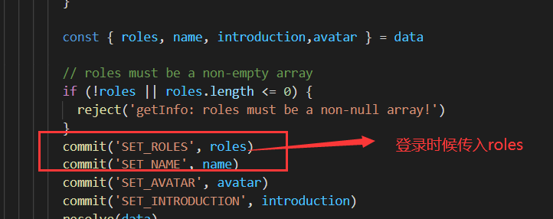

图2 前端接收roles

同时判断自己传入的roles是不是admin，如果是分配asyncRoutes[]的内容，否则分配userRoutes[]的内容。

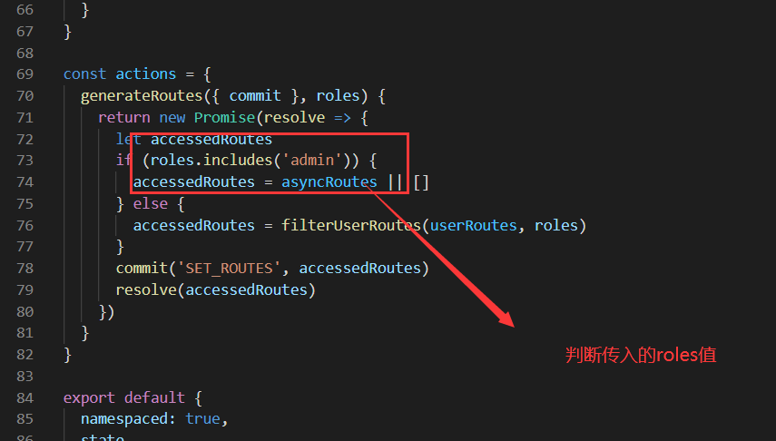

图3 判断传入的roles的值

最后在routes中提取当前用户可以访问的Routes的权限状态，并用mapGetters获取状态。

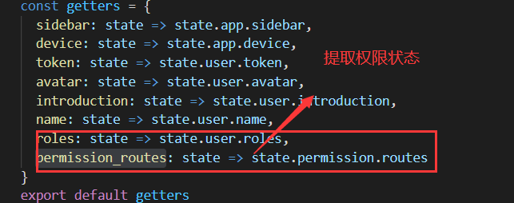

图4 提取权限状态

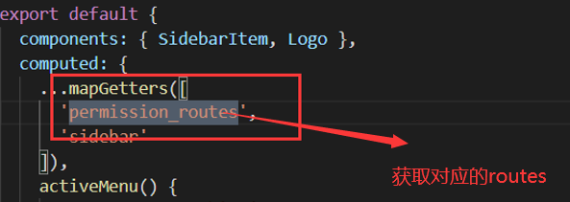

图5 获取对应的routes

1. **团队协作**

在团队协作方面，我承担的是分工计划制定和代码合并总结的工作，同时我还要对组员的环境进行统一，比如统一用我整理好的前后端模板进行编程，防止合并时候命名的格式不一样导致合并的难度大大增大。

作为代码合并的人，我还需要了解组员写的每一个模块大致思路和内容含义，以便有修改bug的能力；同时在分工是我还需要注意每个人的模块的独立性，若有无法独立的模块，就需要由我进行编程，如门户模块和统计模块，因为我作为代码合并人员最适合编写这些模块。

1. **项目经验**

本次项目最大的经验还是作为组长要统筹兼顾一切因素，如分工的均衡性；大家能力的了解；代码合并的要点；各种模块和数据库的总体设计等。可以说，通过本次项目实训，大大训练了我的领导力和前后端代码编程能力，感谢高科集团老师对本次实习的付出与努力！

1. 实训与课程关系的总结
2. **课程回顾和课程作用和价值**

课程主要讲述了用vue和Springboot完成一个前后端分离的javaWeb项目，老师从最基本的Linux服务器和数据库的搭建开始讲起，细心的分析了前端后端项目的搭建和初步实现基本功能。但是由于时间的问题，感觉老师还没有把内容讲的更深入。不过经过这两周的学习，已经学到了非常多的东西，最终要的是给了我一个学习的方向，供我未来自行深入探索。

1. **理论知识验证**

学习后我们进行了为期一周的自行做项目，我作为将老师讲的基本框架进行了实践，同时还研究了如何进行权限分离和用echart画图等功能。最终做出了一个比较完善的具有12个模块的前后端分离的在线教育系统。

1. **未来的学习认知感悟**

我目前会很快速的搭建基本的vue & Springboot 前后端分离的网站框架，同时还会一些基本的功能，如数据库的增删改查和权限认证和分离的功能；但是对于前端界面的模块实现还是比较欠缺，需要我去自行深入学习。同时本次项目最大的经验还是作为组长要统筹兼顾一切因素，如分工的均衡性；大家能力的了解；代码合并的要点；各种模块和数据库的总体设计等。可以说，通过本次项目实训，大大训练了我的领导力和前后端代码编程能力，感谢高科集团老师对本次实习的付出与努力！

1. 实训总结
2. **努力学的方向**

以后努力学习的方向还是前端界面的UI设计和后端实现操作如何更加快捷，同时增加整个项目的容错性，因为这次项目后期修改bug耗费了太多时间了。都是自己对前后端不理解造成的，今后我会深入理解这些内容，争取以后作到更好的搭建前后端项目。

1. **未来的预期**

未来我会将javaWeb和我自身学的专业（计算机科学）结合起来，在以后做项目的时候把这项技能越用越熟练，同时在领导力方面坚持锻炼自己，更合理的分配工作，并合理的设计项目架构。